Der Splittermond Erfolgsgradmesser (Schiene)
Version 1.20 vom 25.08.2013, von maggus

Bauanleitung:
- Dieses Blatt ausdrucken
- Die Führungsschiene ausschneiden (mit roten Schwierigkeitsgraden) und wie folgt an den perforierten Linien falten:
(von der Seite)
- Den Wagen ausschneiden (mit blauen Ergebnissen) und das schwarz markierte Feld ausschneiden
- Wagen auf die Führungsschiene setzen – fertig. Viel Spass!

 |  |  |  |  |  |  |  |  |  |  |  |  |  |  |  | 
 |  |  |  |  |  |  |  |  | 0 | 1 | 2 | 3 | 4 | 5 | 6 | 7 | 8 | 9 | 10 | 11 | 12 | 13 | 14 | 15 | 16 | 17 | 18 | 19 | 20 | 21 | 22 | 23 | 24 | 25 | 26 | 27 | 28 | 29 | 30 | 31 | 32 | 33 | 34 | 35 | 36
+8 | +7 | +7 | +7 | +6 | +6 | +6 | +5 | +5 | +5 | +4 | +4 | +4 | +3 | +3 | +3 | +2 | +2 | +2 | +1 | +1 | +1 | +0 | +0 | +0 | -0 | -0 | -1 | -1 | -1 | -2 | -2 | -2 | -3 | -3 | -3 | -4 | -4 | -4 | -5 | -5 | -5 | -6 | -6 | -6 | -7
 |  |  |  |  |  |  |  |  |  |  |  |  |  |  |  |  |  |  |  |  |  |  |  |  |  |  |  |  |  |  |  |  |  |  |  |  |  |  | INNEN
 |  |  |  |  |  |  |  |  |  |  |  |  |  |  |  | Erfolgsgradmesser |  |  |  |  |  |  |  |  |  |  |  |  |  |  |  |  |  |  |  |  |  |  | INNEN
 |  |  |  |  |  |  |  |  |  |  |  |  |  |  |  |  |  |  |  |  |  |  |  |  |  |  |  |  |  |  |  | v1.20, 25.08.2013, von maggus
Schwierigkeitsgrade  15 simpel  20 durchschnittlich  25 herausfordernd  30 sehr schwierig |  |  |  |  |  |  |  |  | Auswirkungen der Erfolgsgrade  +5 und mehr Herausragend gelungen  3 bis 4 Gut gelungen  1 bis 2 Gelungen  0 (gelungen) Knapp gelungen |  |  |  |  |  |  |  |  |  | 0 (misslungen) Knapp misslungen  -1 bis -2 Misslungen  -3 bis -4 Schwer misslungen  -5 und mehr Verheerend misslungen
 |  |  |  |  |  |  |  |  |  |  |  |  |  |  |  |  |  |  |  |  |  |  |  |  |  |  |  |  |  |  |  |  |  |  |  |  |  |  | BODEN
2 | 3 | 4 | 5 | 6 | 7 | 8 | 9 | 10 | 11 | 12 | 13 | 14 | 15 | 16 | 17 | 18 | 19 | 20 | 21 | 22 | 23 | 24 | 25 | 26 | 27 | 28 | 29 | 30 | 31 | 32 | 33 | 34 | 35 | 36 | 37 | 38 | 39 | 40 | 41 | 42 | 43 | 44 | 45
 |  |  |  |  |  |  |  |  |  |  |  |  |  |  | +3 bei Triumph / -3 bei Katastrophe

Der Splittermond Erfolgsgradmesser (Scheibe)
Version 1.20 vom 25.08.2013, von maggus
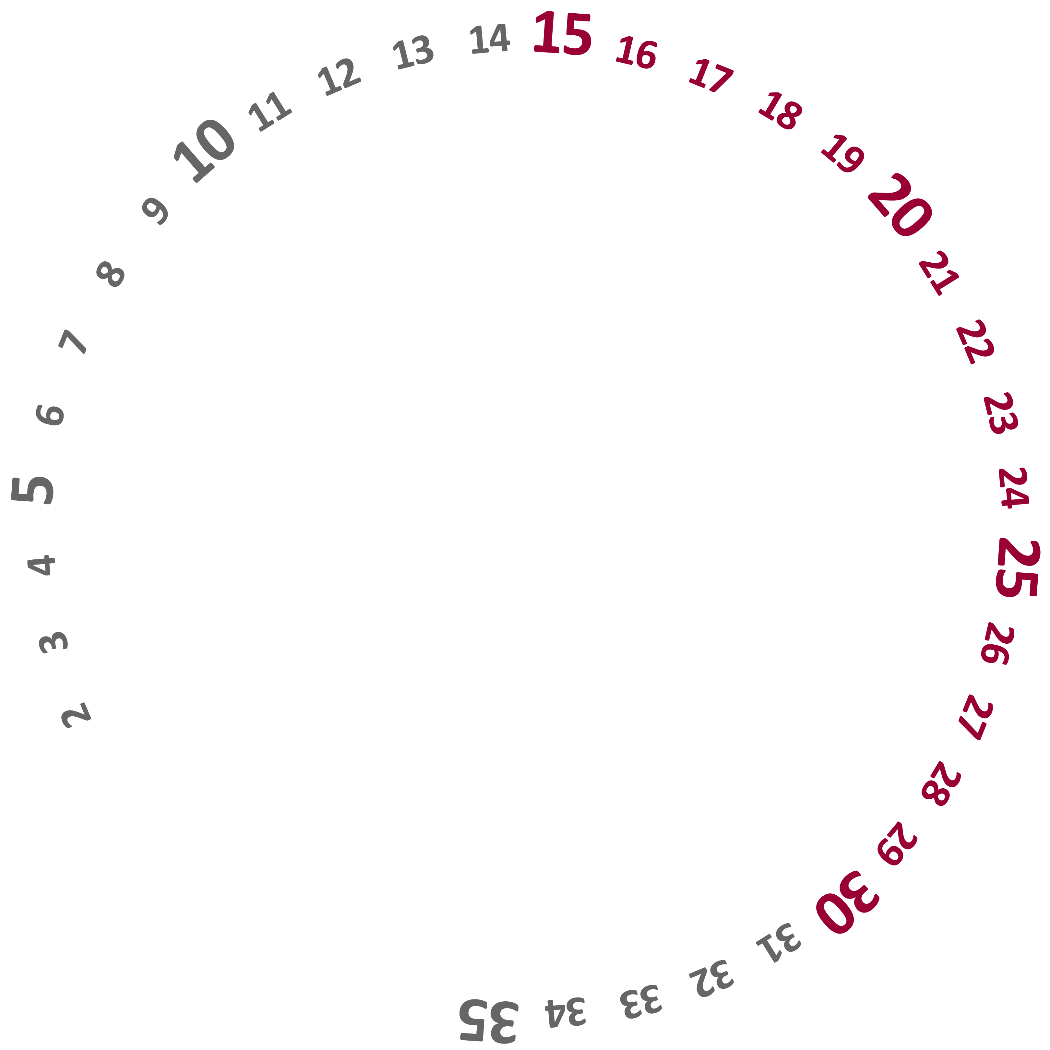
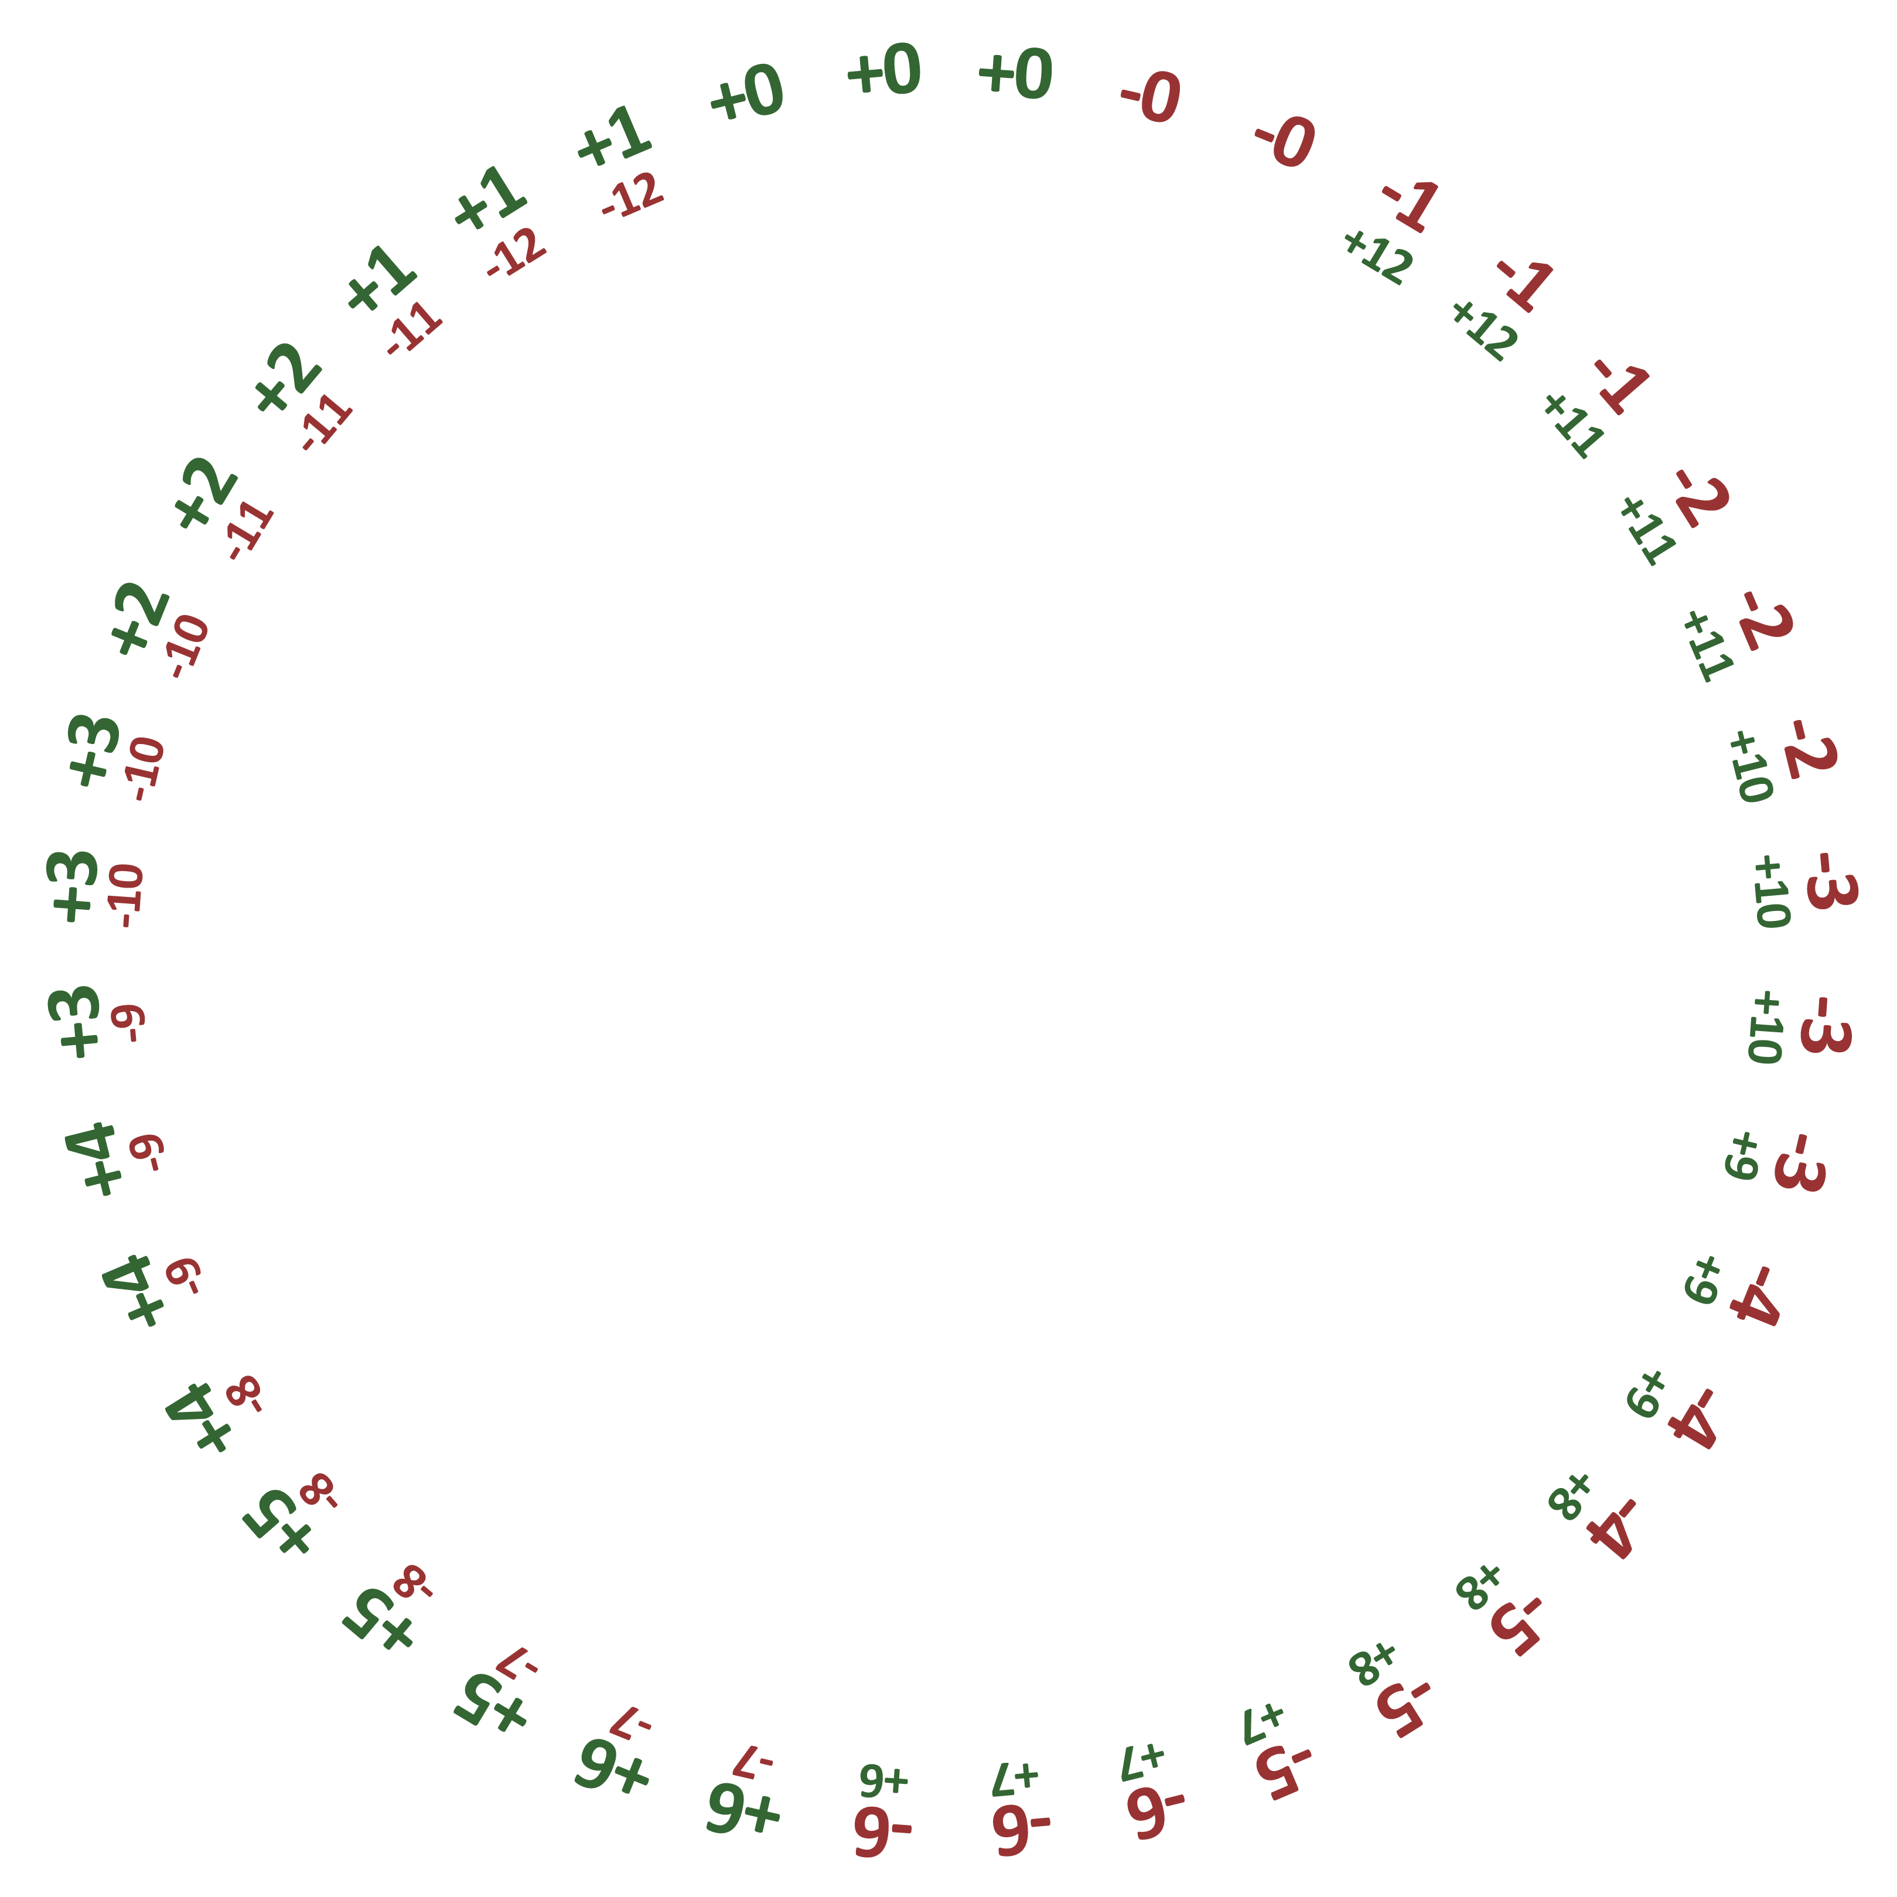
Bauanleitung
- Diese Seite ausdrucken
- Beide Scheiben ausschneiden, mittig jeweils kleine Löcher schneiden
- Das kleine graue Randfeld in der kleineren Scheibe ausschneiden
- Große Scheibe unten, kleinere Scheibe oben drauf, Musterklammer mittig einsetzen – fertig.
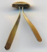
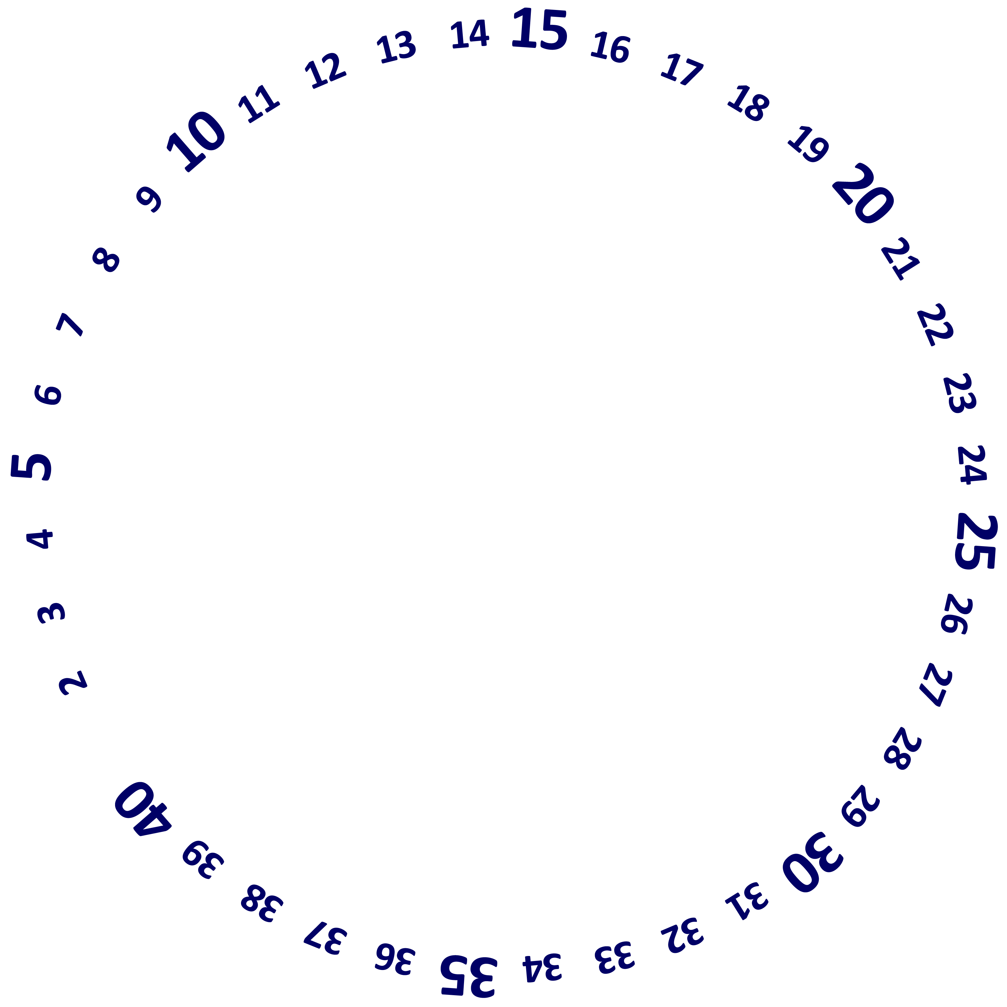


+3 bei Triumph
-3 bei Katastrophe

Der Splittermond Erfolgsgradmesser (optionale Scheiben)
Version 1.20 vom 25.08.2013, von maggus

NAHKAMF
Jeder Erfolgsgrad beim Angriffswurf
ergibt einen zusätzlichen Schadenspunkt. Misslingt
der Angriff, muss der Angreifer um so viele Ticks zusätzlich
vorrücken, wie die negativen Erfolgsgrade des Angriffs betragen.
FERNKAMF
Eine unmodifizierte Probe reicht lediglich innerhalb der Grundreichweite
der Waffe aus. Wer weiter schießen möchte, muss dafür Erfolgsgrade ansam-
meln. Pro Erfolgsgrad kann die Reichweite einmal um die Grundreichweite er-
höht werden. Die hierfür verwendeten Erfolgsgrade können nicht benutzt
werden, um den Schaden wie bei einem normalen Angriff zu erhöhen.

ZAUBER
einen Punkt Fokus weniger erschöpfen oder kanalisieren (Min: 1);
verzehrte Punkte können niemals auf diesem Weg eingespart werden
die Wirkungsdauer um ihren Grundwert erhöhen
die Reichweite um ihren Grundwert erhöhen
bei direkt oder indirekt Schaden verursachenden
Zaubern diesen um einen Punkt erhöhen


Erfolgsgradmesser
v1.20 vom 25.08.2013, von maggus
+3 bei Triumph
-3 bei Katastrophe
Schwierigkeitsgrade
15 simpel
20 durchschnittlich
25 herausfordernd
30 sehr schwierig
Auswirkungen der Erfolgsgrade
+5 u. mehr Herausragend gelungen
+3 bis +4 Gut gelungen
+1 bis +2 Gelungen
+0 Knapp gelungen
-0 Knapp misslungen
-1 bis -2 Misslungen
-3 bis -4 Schwer misslungen
-5 u. mehr Verheerend misslungen
Bauanleitung
- Diese Seite ausdrucken
- Die große Scheibe kann als Rückseite verwendet werden
- Das kleine Scheibe kann alternativ zur anderen kleinen Scheibe eingesetzt werden

